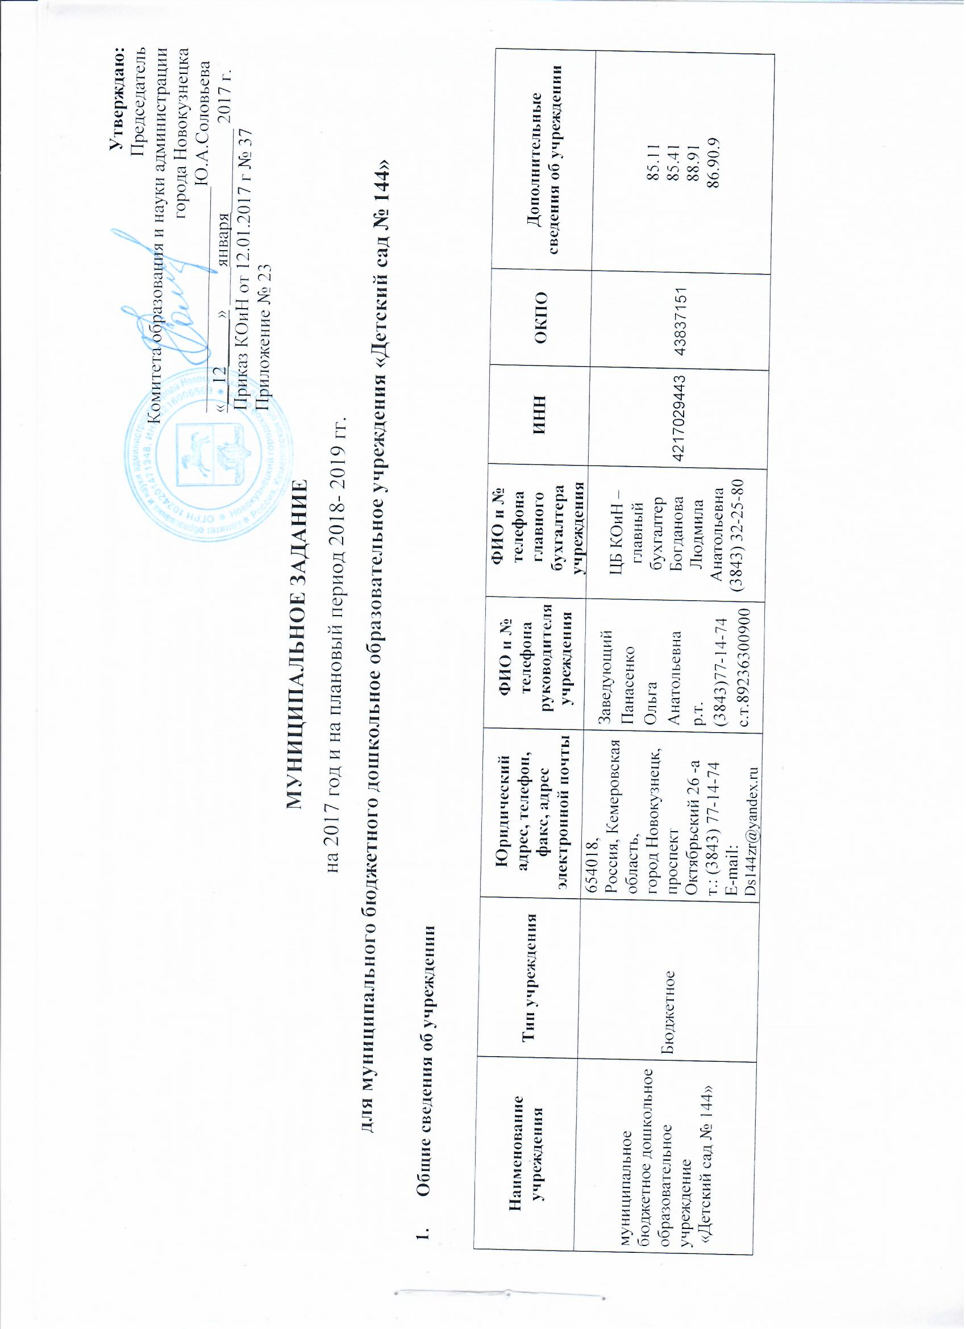
- Общие сведения об оказываемых муниципальных услугах (выполняемых работах)

Наименование муниципальной услуги (работы) | Потребители муниципальной услуги (работы) | Реквизиты нормативного правового акта, определяющего порядок оказания муниципальной услуги (выполнения работы) | Орган, устанавливающий цены (тарифы) на платные муниципальные услуги (работы) | Основания для досрочного прекращения оказания муниципальной услуги (выполнения работы) |  | Уникальный номер по базовому (отраслевому) перечню
1. Муниципальные услуги (работы), оказываемые бесплатно или с частичной оплатой
1.1.1. Реализация основных общеобразовательных программ дошкольного образования  (до 3 лет) | физические лица в возрасте до 3 лет | Федеральный закон Российской Федерации от 29.12.2012 № 273-ФЗ «Об образовании в Российской Федерации»;  Закон Кемеровской области от 05.07.2013 №86-ОЗ «Об образовании» (с изменениями и дополнениями);  Порядок организации и осуществления образовательной деятельности по основным общеобразовательным программам - образовательным программам – образовательным программам дошкольного образования», утв. приказом Минобрнауки России от 30.08.2013 № 1014; | Не предусмотрено |  | Реорганизация или ликвидация учреждения;  аннулирование лицензии. | 11Д45000301000501063100
1.1.2. Реализация основных общеобразовательных программ дошкольного образования (от 3 лет до 8 лет) | физические лица в возрасте до 8 лет |  |  |  |  | 111Д4500030100030106510
1.2.1. Присмотр и уход (обучающиеся, за исключением детей-инвалидов и инвалидов до 3 лет, группа полного дня) | физические лица до 3-х лет |  |  |  |  | 11785001100500006008100
1.2.2. Присмотр и уход (обучающиеся, за исключением детей-инвалидов и инвалидов от 3 лет до 8 лет, группа полного дня) | физические лица  до 8 лет |  |  |  |  | 11785001100300006003100
1.2.3. Присмотр и уход ( льготных категорий, определяемых учредителем до 3 лет, групп полного дня) | физические лица до 3-х лет |  |  |  |  | 11785005000500006000100
1.2.4 Присмотр и уход ( льготных категорий, определяемых учредителем от 3 лет до 8 лет, групп полного дня) | физические лица до 8 лет |  |  |  |  | 11785005000300006005100
1.2.5.Присмотр и уход (дети-инвалиды до 3 лет, группа полного дня) | физические лица до 3-х лет |  |  |  |  | 11785000500500006006100
1.3.Первичная медико-санитарная помощь, не включенная в базовую программу обязательного медицинского страхования | физические лица |  |  |  |  | 08200001100000003005102
1.4 .Присмотр и уход (родительская плата) | физические лица |  | Новокузнецкий городской совет народных депутатов
2. Муниципальные услуги (работы), оказываемые за плату
2.1.Реализация дополнительных образовательных программ | физические лица в возрасте до 8 лет | Постановление Правительства РФ от 15 августа 2013 г. N 706 «Об утверждении правил оказания платных образовательных услуг» | Новокузнецкий городской совет народных депутатов | Реорганизация или ликвидация учреждения;  аннулирование лицензии | 11Д49001000300701009100

- Плановый объем (содержание) муниципальных услуг (работ) в натуральных показателях
Наименование муниципальной услуги (работы) | Единица измерения | Объем муниципальной услуги (работы) |  |  |  | Допустимые (возможные) отклонения от установленных показателей объема муниципальной услуги (работы), в пределах которых муниципальное задание считается выполненным, единица измерения
 |  | Очередной финансовый год  (2017) | Первый год планового периода  (2018) |  | Второй год планового периода  (2019)
1.Муниципальные услуги (работы), оказываемые бесплатно или с частичной оплатой
1.1.1. Реализация основных общеобразовательных программ дошкольного образования  (до 3 лет) | Число воспитанников | 46 |  | 46 | 46 | 15 %
1.1.2. Реализация основных общеобразовательных программ дошкольного образования (от 3 лет до 8 лет) | Число  воспитанников | 116 |  | 116 | 116 | 15 %
1.2.1. Присмотр и уход (обучающиеся, за исключением детей-инвалидов и инвалидов до 3 лет, группа полного дня) | Число детей | 46 |  | 46 | 46 | 15 %
1.2.2. Присмотр и уход (обучающиеся, за исключением детей-инвалидов и инвалидов от 3 лет до 8 лет, группа полного дня) | Число детей | 116 |  | 116 | 116 | 15 %
1.2.3. Присмотр и уход ( льготных категорий, определяемых учредителем до 3 лет, групп полного дня) | Число детей | 1 |  | 1 | 1 | 15%
1.2.4 Присмотр и уход ( льготных категорий, определяемых учредителем от 3 лет до 8 лет, групп полного дня) | Число детей | 16 |  | 16 | 16 | 15%
1.2.5.Присмотр и уход (дети-инвалиды от 3 лет до 8 лет, группа полного дня) | Число детей | 1 |  | 1 | 1 | 10%
1.3. Первичная медико-санитарная помощь, не включенная в базовую программу обязательного медицинского страхования | Число посещений | 23928 |  | 23928 | 23928 | 15 %
1.4.Присмотр и уход (родительская плата) | Число детей | 162 |  | 162 | 162 | 15 %
2. Муниципальные услуги (работы), оказываемые за плату

2.1. Реализация дополнительных образовательных программ | Число детей | 57 |  | 57 | 57 | 15 %
- Показатели, характеризующие качество муниципальных услуг (работ)
Наименование муниципальной услуги (работы) | Наименование показателя качества муниципальной услуги (работы) |  | Единица измерения | Значение показателя качества муниципальной услуги (работы) |  |  | Допустимые (возможные) отклонения от установленных показателей качества муниципальной услуги (работы), в пределах которых муниципальное задание считается выполненным, единица измерения
 |  |  |  | Очередной финансовый год  (2016) | Первый год планового периода (2017) | Второй год планового периода  (2018)
1.Муниципальные услуги (работы), оказываемые бесплатно или с частичной оплатой
1.1. Реализация основных общеобразовательных программ дошкольного образования |  | 001. Доля своевременно устраненных дошкольным образовательным учреждением нарушений, выявленных в результате проверок органами исполнительной власти субъектов РФ, осуществляющими функции по контролю и надзору в сфере образования;  002. Доля родителей (законных представителей), удовлетворенных условиями и качеством предоставляемой услуги;  003. Доля обучающихся, освоивших основную общеобразовательную программу дошкольного образования;  004. Отсутствие предъявленных исковых требований и предписаний контрольных и надзорных органов | %  %  %  % | 100  100  100  100 | 100  100  100  100 | 100  100  100  100 | 15 %  15 %  15 %  15 %
1.2. Присмотр и уход |  | 001. Отсутствие обоснованных претензий учредителя к организации предоставления услуги;  002. Доля потребителей (воспитанников, родителей), удовлетворенных качеством предоставленной услуги | %  % | 100  100 | 100  100 | 100  100 | 15 %  15 %
1.3. Первичная медико-санитарная помощь, не включенная в базовую программу обязательного медицинского страхования |  | 001. Отсутствие обоснованных претензий потребителей к качеству предоставляемой услуги (Процент) | % | 100 | 100 | 100 | 15 %

- Цены (тарифы) на муниципальные услуги (работы)
Наименование муниципальной услуги (работы) | Реквизиты нормативных правовых актов, устанавливающих размер цены (тарифа) на муниципальную услугу (работу) | Единица измерения | Цена (тариф) за единицу муниципальной услуги (работы), руб.
- Муниципальные услуги (работы), оказываемые за плату частично

1. Присмотр и уход (до 3-х лет) | Решение НГСНД от 24.12.2013 №16/194 «Об установлении платы за присмотр и уход за детьми в муниципальных образовательных учреждениях, реализующих образовательную программу дошкольного образования» | Руб. | 1998,00
1. Присмотр и уход (до 3-х лет) | Решение НГСНД от 24.12.2013 №16/194 «Об установлении платы за присмотр и уход за детьми в муниципальных образовательных учреждениях, реализующих образовательную программу дошкольного образования» | Руб. | 999,00
Присмотр и уход (от 3-х лет до 8 лет) | Решение НГСНД от 24.12.2013 №16/194 «Об установлении платы за присмотр и уход за детьми в муниципальных образовательных учреждениях, реализующих образовательную программу дошкольного образования» | Руб. | 1998,00
Присмотр и уход (от 3-х лет до 8 лет) | Решение НГСНД от 24.12.2013 №16/194 «Об установлении платы за присмотр и уход за детьми в муниципальных образовательных учреждениях, реализующих образовательную программу дошкольного образования» | Руб. | 999,00
- Муниципальные услуги (работы), оказываемые за плату

2.1. Реализация дополнительных образовательных программ | Решение Новокузнецкого городского Совета народных депутатов от 23.11.2010 № 13/180 «О внесении изменений в постановление Новокузнецкого городского Совета народных депутатов «О дополнительных платных образовательных и других услугах, оказываемых муниципальными образовательными учреждениями города Новокузнецка» от 23.12.2009 №14/152 | Руб. | 80,00

- Порядок контроля за оказанием муниципальных услуг (выполнением работ)
Наименование муниципальной услуги (работы) | Форма контроля | Периодичность контроля | Орган местного самоуправления, осуществляющий контроль за оказанием муниципальной услуги (выполнением работы)
- Муниципальные услуги (работы), оказываемые бесплатно или с частичной оплатой

- Реализация основных общеобразовательных программ дошкольного образования  - Присмотр и уход  - Первичная медико-санитарная помощь, не включенная в базовую программу обязательного медицинского страхования (врачебная)  - Первичная медико-санитарная помощь, не включенная в базовую программу обязательного медицинского страхования | Текущий | В соответствии с координационным планом работы, ежеквартальным планом-графиком проверок финансово-хозяйственной деятельности | Комитет образования и науки
- Муниципальные услуги (работы), оказываемые за плату
2.1. Реализация дополнительных общеразвивающих программ | Текущий | В соответствии с координационным планом работы, ежеквартальным планом-графиком проверок финансово-хозяйственной деятельности | Комитет образования и науки

- Порядок оказания муниципальных услуг (выполнения работ) физическим и (или) юридическим лицам
- Постановление Правительства РФ от 15 августа 2013 г. N 706 «Об утверждении правил оказания платных образовательных услуг»;
- Постановление Новокузнецкого городского Совета народных депутатов от 23.12.2009г. № 14/152 «О дополнительных платных образовательных и других услугах, оказываемых муниципальными образовательными учреждениями города Новокузнецка» (с изменениями и дополнениями)
- «Порядок организации и осуществления образовательной деятельности по основным общеобразовательным программам- образовательным программам дошкольного образования» от 30.08.2013г №1014
- Условия финансирования муниципального задания
- Постановление администрации города Новокузнецка от 30.11.2010г. № 114 «О совершенствовании правового положения муниципальных учреждений», приложение № 5 «Порядок формирования муниципального задания и порядок финансового обеспечения этого задания для муниципальных казенных, бюджетных и автономных учреждений» п.3.
- Условия и порядок внесения изменений в муниципальное задание
- Постановление администрации города Новокузнецка от 30.11.2010г. № 114 «О совершенствовании правового положения муниципальных учреждений», приложение № 5 «Порядок формирования муниципального задания и порядок финансового обеспечения этого задания для муниципальных казенных, бюджетных и автономных учреждений» п. 2.8., 2.9..
- Требования к отчетности об исполнении муниципального задания
  - Отчет об исполнении муниципального задания составляется по форме, утвержденной Постановлением администрации города Новокузнецка от 30.11.2010г. № 114 «О совершенствовании правового положения муниципальных учреждений», приложение № 2 к «Порядку формирования муниципального задания и порядку финансового обеспечения этого задания для муниципальных казенных, бюджетных и автономных учреждений».
  - Отчет об исполнении муниципального задания предоставляется Главному распорядителю бюджетных средств ежегодно до 01 марта года следующего за отчетным.

